

**TP #3 Transductores binarios**

**Institución: Instituto Superior Politécnico de Córdoba**

**Módulo:** Proyecto Integrador.

**Autor:** Mayrene Colmenares.

**Tutor:** Gonzalo Vera.

Mayo, 2024

**TRABAJO PRÁCTICO #3**

**Ejercicios a resolver:**

**Nivel Principiante**

**Ejercicio 1:** Encender un LED: Enciende el led1 conectado al GPIO18 de forma continua.

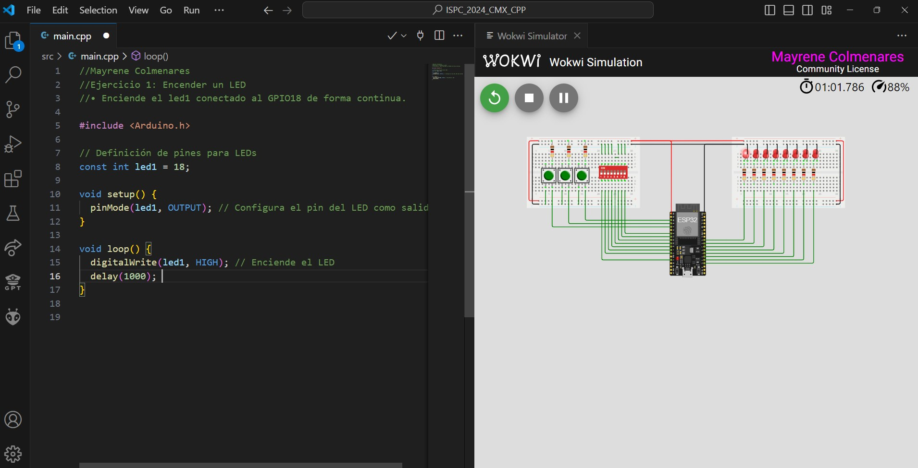

**Ejercicio 2:** Parpadeo de un LED: Programa el led1 para que parpadee con un intervalo de 1 segundo.

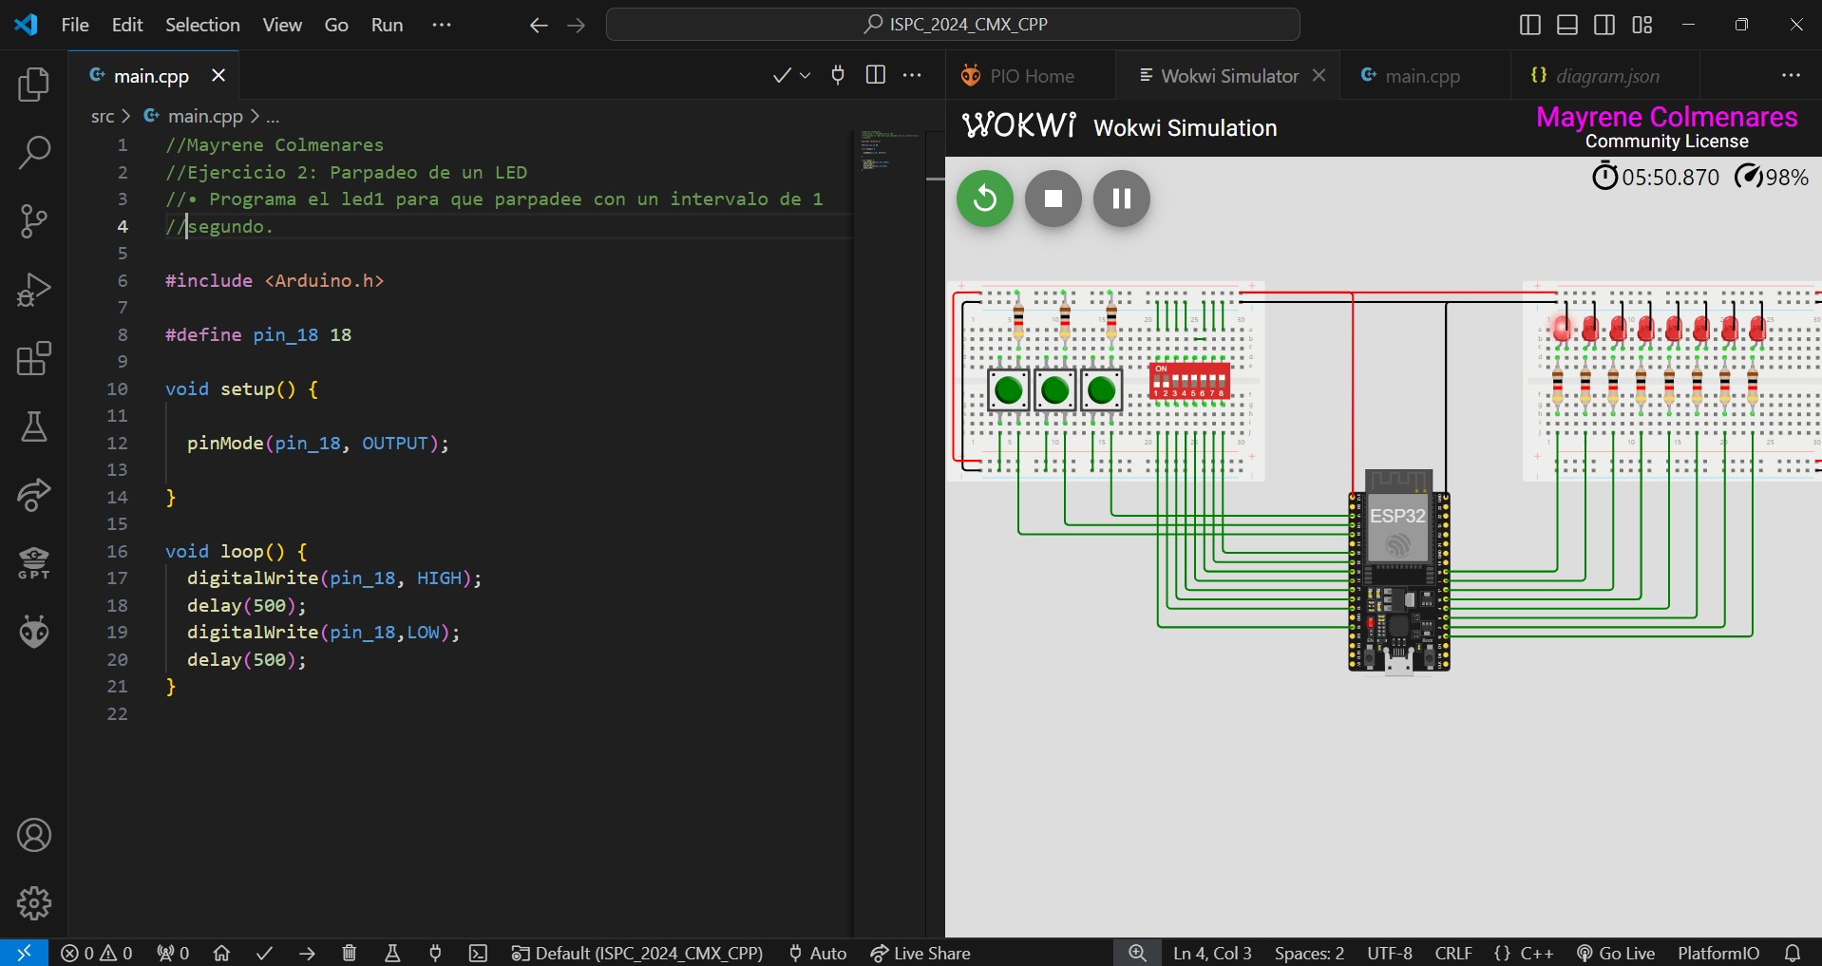

**Ejercicio 3:** Secuencia de LEDs: Crea una secuencia que encienda los LEDs del led1 al led3 de forma sucesiva, cada uno durante 500ms.

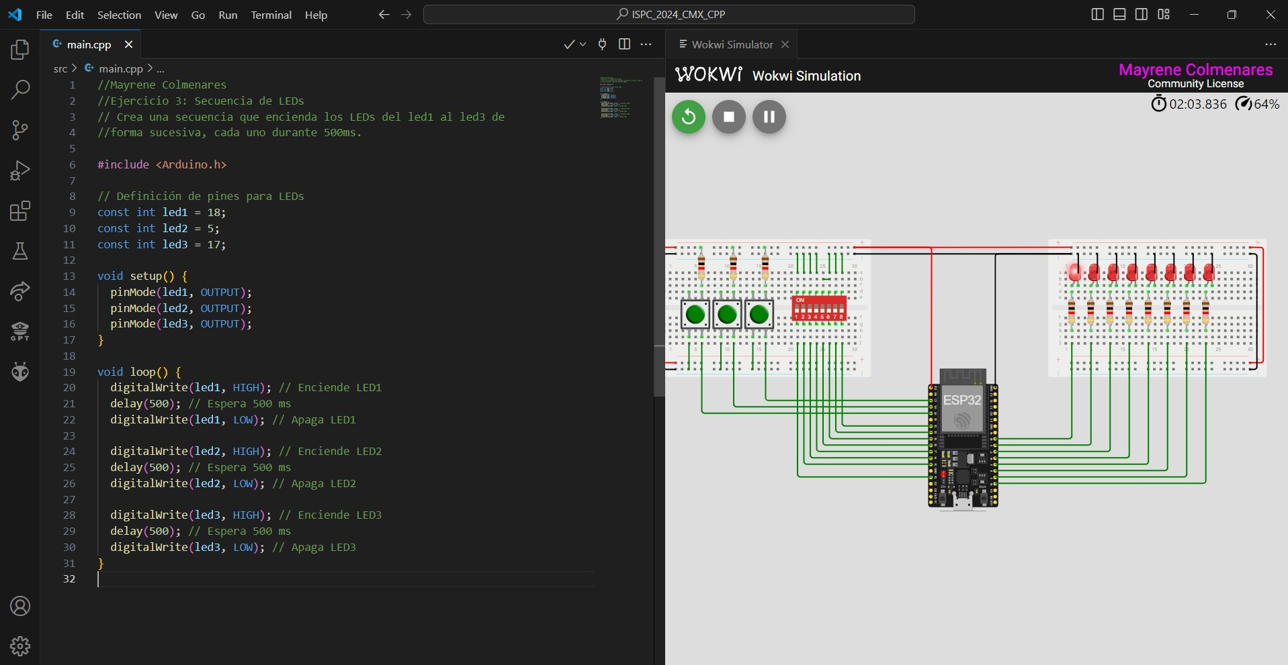

**Ejercicio 4:** Control de LED con botón: Usa el btn1 para encender el led1 mientras se mantenga presionado.

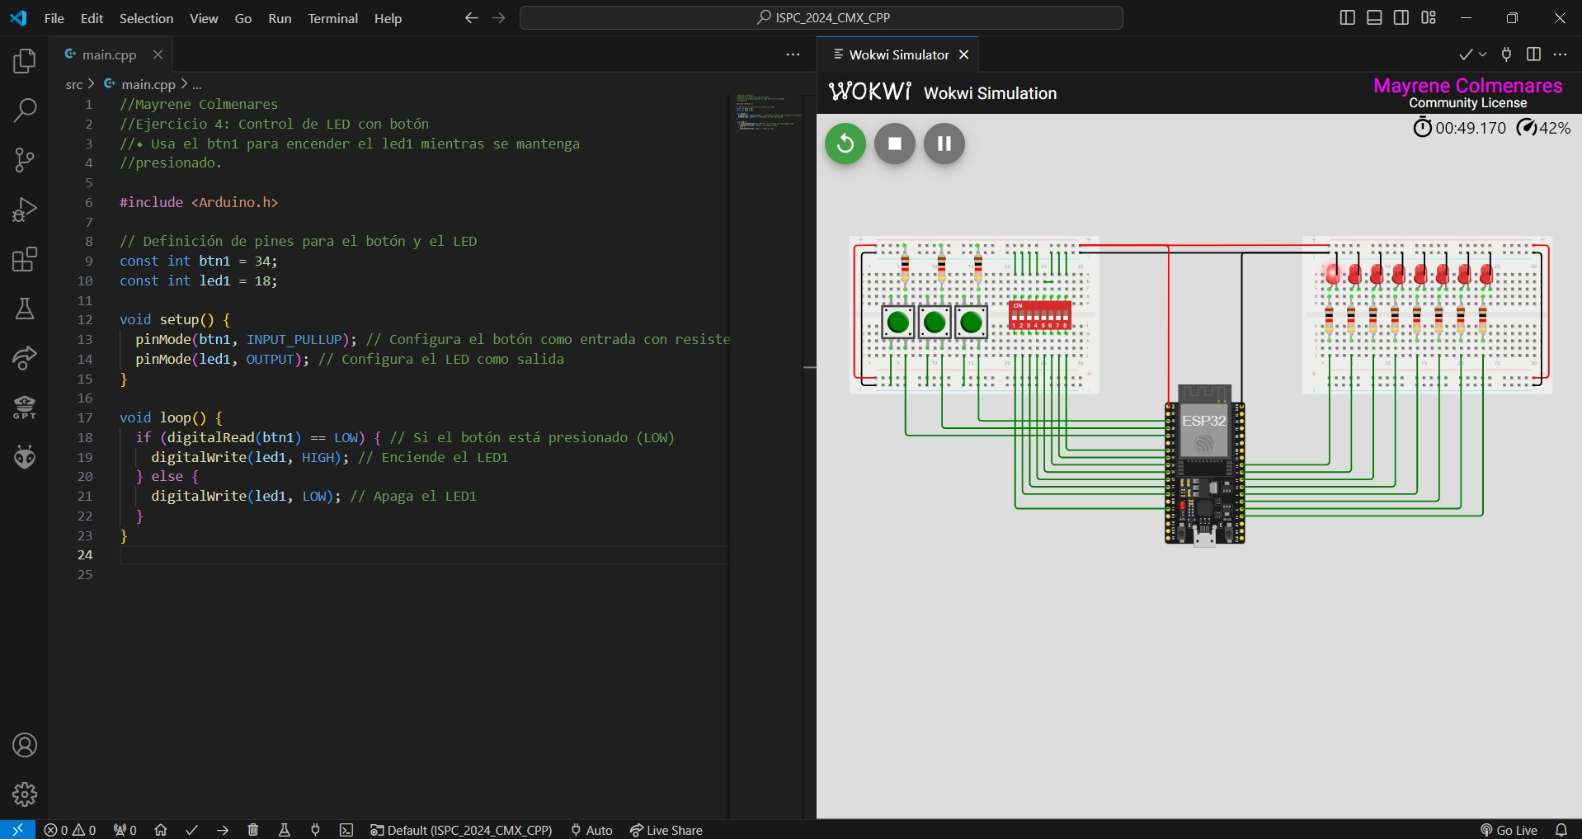

**Nivel Intermedio**

**Ejercicio 5:** Uso de botón con estado: Cambia el estado del led1 cada vez que se presione y suelte el btn1.

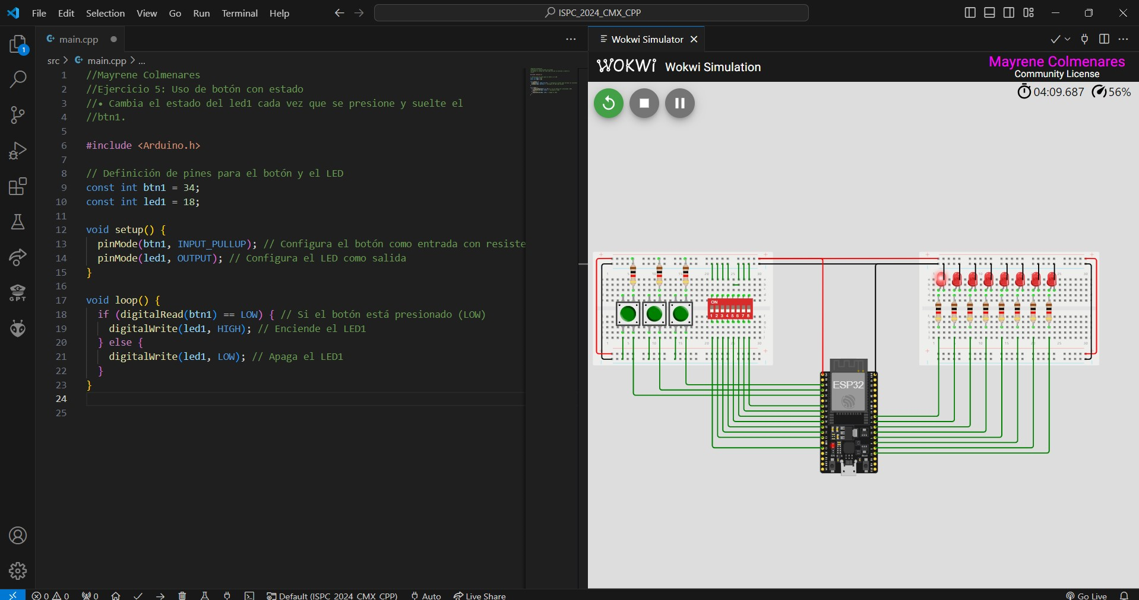

**Ejercicio 6:** Debounce de botón: Implementa una lógica de debounce en el btn1 para evitar lecturas erróneas.

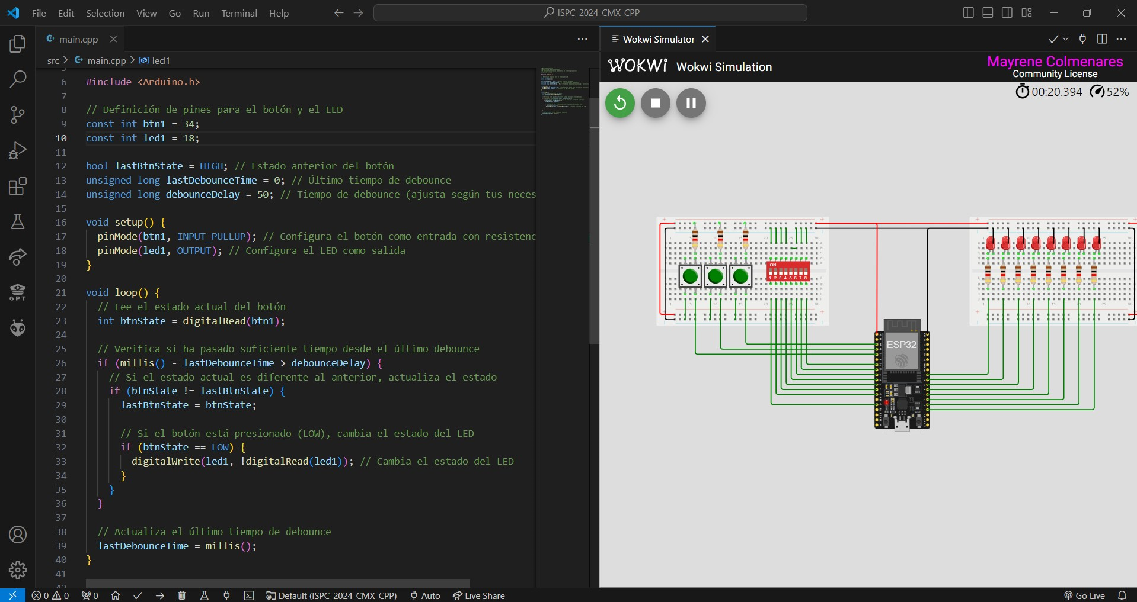

**Ejercicio 7:** Control de múltiples LEDs con botones: Usa btn1 y btn2 para controlar el estado de led1 y led2respectivamente.

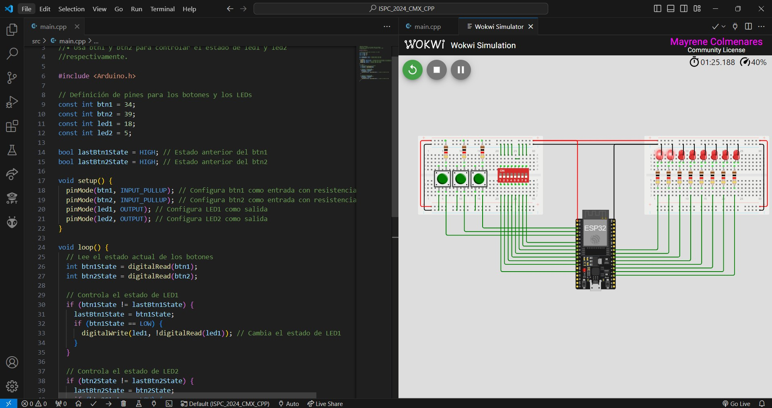

**Ejercicio 8:** Uso de dip switches para control de LEDs: Lee el estado de los dip switches sw1.1 a sw1.8 y refleja el estado en los led1 a led8.

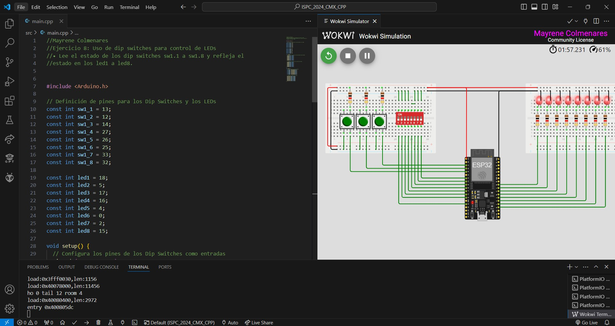

**Nivel Avanzado**

**Ejercicio 9:** Secuencia de LEDs con botón: Crea una secuencia de luces que avance cada vez que se presione btn1.

Ver video en carpeta C. Prototipos.

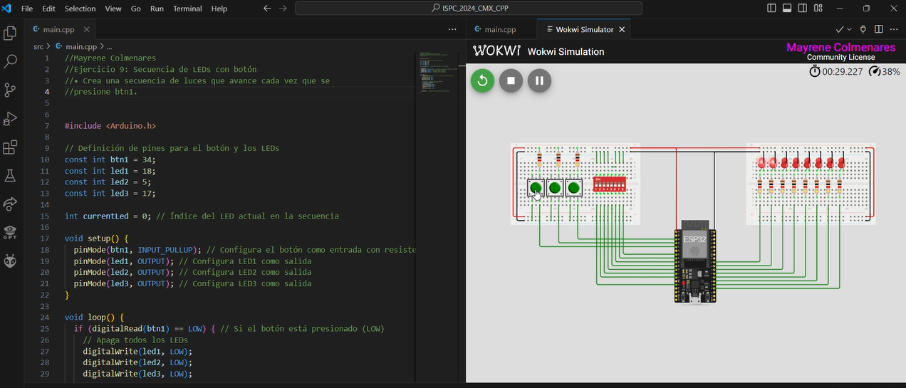

**Ejercicio 10:** Control de velocidad de parpadeo con dip switch: Utiliza los dip switches sw1.1 a sw1.3 para controlar la velocidad de parpadeo de led1, asignando distintas velocidades.

Ver video en carpeta C. Prototipos.

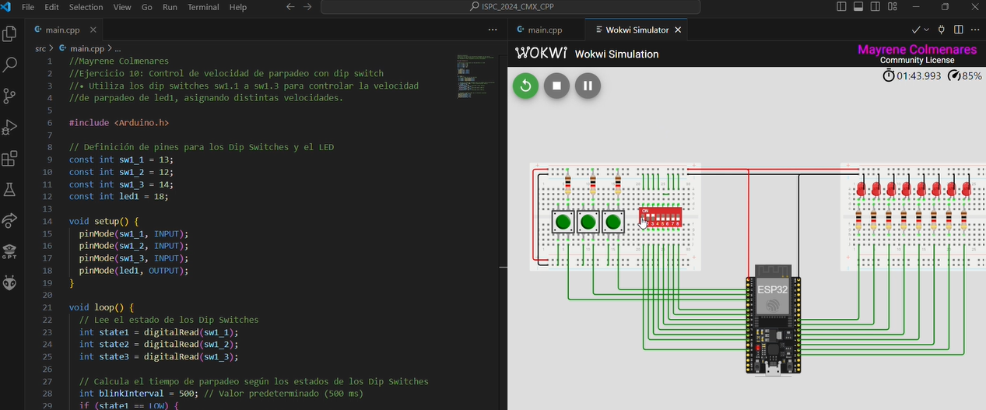

**Ejercicio 11:** Patrón de parpadeo de LEDs con dip switches: Establece un patrón de parpadeo para los led1 a led8 basado en la combinación de estados de sw1.1 a sw1.4. Por ejemplo, cada posición activa del switch puede representar un patrón diferente (como parpadeo rápido, lento, secuencial, etc.).

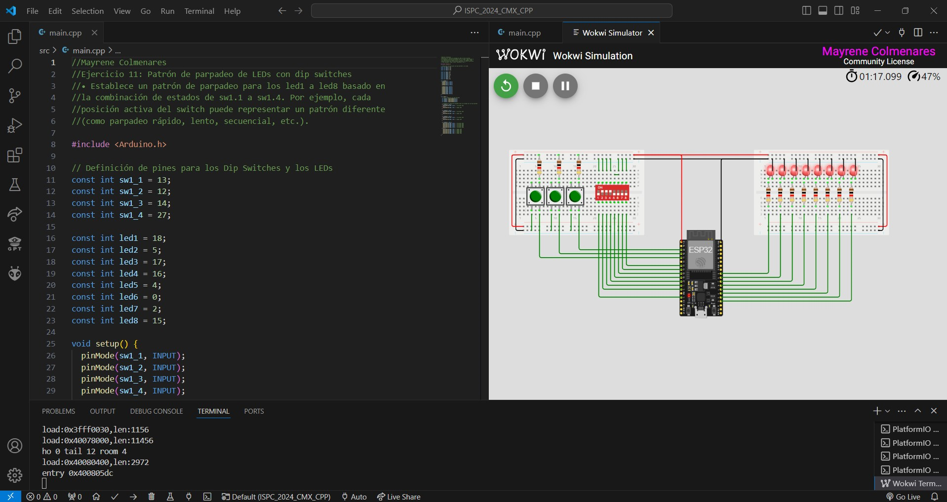

**Ejercicio 12:** Medidor de pulsaciones: Programa un contador de pulsaciones utilizando btn1. El número de pulsaciones debe mostrarse en una secuencia de LEDs (por ejemplo, led5 a led8 donde cada LED representa una cantidad de pulsaciones).

**Ejercicio 13:** Contraseña con botones: Implementa un sistema de contraseña usando btn1, btn2, y btn3 donde una secuencia específica de pulsaciones activa led1. Si la secuencia es incorrecta, led2 debería encenderse.

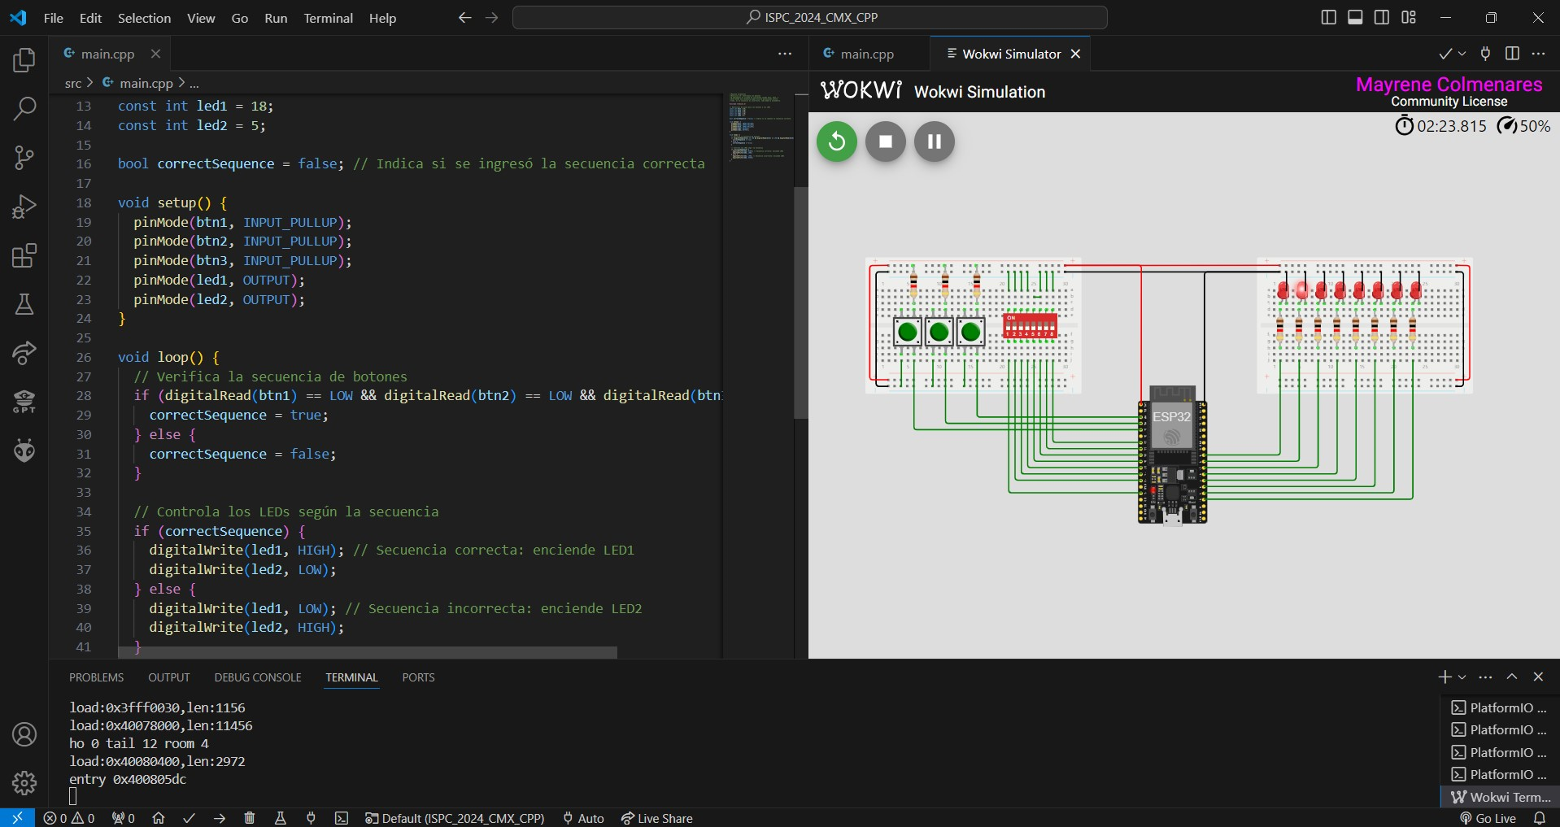

**Ejercicio 14:** Aplicación de timers para control de LEDs: Utiliza el temporizador del ESP32 para controlar el parpadeo de led1 a led4 sin usar la función delay(), permitiendo que el programa ejecute otras tareas mientras los LEDs parpadean.

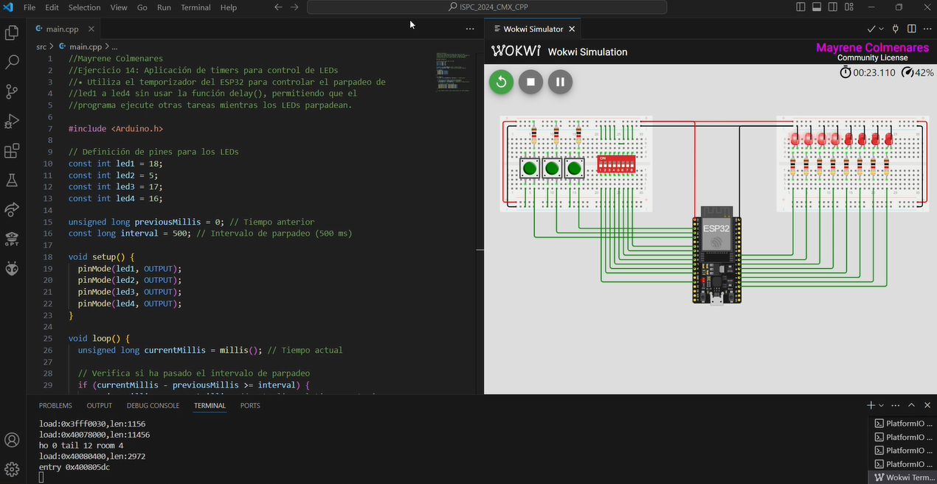

**Ejercicio 15:** Control de LEDs mediante comunicación serial: Escribe un programa que reciba comandos a través del puerto serie para controlar los LEDs. Por ejemplo, enviar '1' podría encender led1, '2' apagar led2, etc.

**Ejercicio 16:** Secuencia de luces de emergencia: Simula luces de emergencia con los LEDs, donde led1 y led2 parpadean alternativamente en un patrón rápido, mientras que led3 y led4 lo hacen en un patrón más lento.

Ver video en carpeta C.Prototipos.

